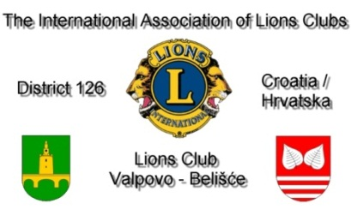

LC Valpovo-Belišće poziva na humanitarno natjecanje u

kuhanju graha

Datum: 23. travnja 2016.
Mjesto: Valpovo, Trg kralja Tomislava
Kontakt osoba: Zdenko Mužević (098 252 452),
Lions Klub Valpovo-Belišće organizira humanitarno natjecanje u kuhanju graha pod nazivom „7. Lions Grahijada – Za najbolje maturante“
u subotu 23. travnja 2016. s početkom u 9,00 sati
Trg kralja Tomislava – Valpovo

Za vaše raspoloženje i dobru zabavu pobrinuti će se učenici Srednje škole Valpovo, Mažoretkinje Grada Valpova, ...
Očekuje vas i prigodna prodajna izložba meda, sira, kulena, ..., ali i
Promotivna vožnja fijakerom ulicama grada Valpova
Prihod s humanitarnog druženja namijenjen je nagrađivanju najboljih maturanata Srednje škole Valpovo
Prijave ekipa od 8,30 do 9,00 sati. Kotizacija po ekipi: 400,00 kn.
Svaka ekipa sama donosi potrebnu opremu i sve potrebne namirnice!
Radujemo se Vašem dolasku!
Jozo Berečić (099 854 15 45)
Predsjednik LC Valpovo Belišće 2015/2016

